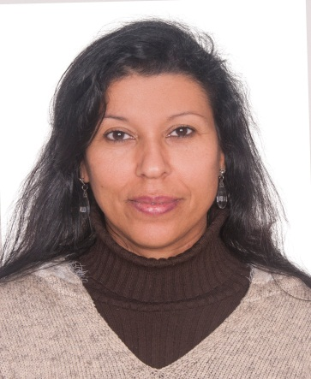
Roselaine da silva Morelli

ENDEREÇO:
Rua João Pessoa 2330/ apto 305.
BAIRRO: centro
Montenegro/ RS.
Cel: (51) 997259727 0u (51) 980447905
Email: luizmorelli@hotmail.com

Objetivo:
Gostaria de fazer parte do time da empresa. Minhas experiências com serviços de recepção a clientes, op. Caixa e atendimento telefônico. Crescer profissionalmente e de maneira produtiva, contribuindo para desenvolvimento da organização como todo.

Experiências:

MÁQUINAS E EQUIPAMENTOS (SUPERMECADO VII)
CARGO: OP.CAIXA/ ATENDIMENTO. 1 ANO E 2 MESES.

EMPRESA: SUPERMECADO MOMBACH LTDA.
CARGO: OP.CAIXA 1 ANO 4 MESES.

EMPRESA: AZ V SISTEMA DE ELETRÔNICOS LTDA.
(AZ MONITORIAMENTO)
CARGO: OPERADORA CENTRAL 6 MESES.
MONITORIAMENTO DAS RESIDÊNCIAS, COMÉCIOS E EMPRESAS CONTATO DIRETO COM OS CLIENTES E CHECK LIST.

GRAU DE INSTRUÇÃO:

ENSINO MÉDIO, CONCLUÍDO.
CURSOS: RECEPCIONISTA MICROSOFT WORD/ OFFICE WRITE SENAC (180 HORAS)
CURSO: IPD, WINDOWS, WORD, EXCEL, (70 HORAS).
CURSO: CONDUTORES DE VEÍCULO DE TRANSPORTE COLETIVO DE PASSAGEIROS
PERIODO: 24/ 06/ 2017 A 03/ 07/ 2017 50 HORAS .VAL. ATÉ 03/07/2022 SÃO LEOPOLDO.
CURSO: CONDUTORES DE VEÍCULO DE TRANSPORTE ESCOLAR.
PERIODO: 31/07/2017 A 07/08/2017 VAL. ATÉ 07/08/ 2022

